El Marqués, Querétaro a 02 de noviembre de 2018

**Materia**: Programación de Aplicaciones Web

**Práctica 4:** Visualización de datos en Laravel

# Introducción

Laravel permite visualizar datos de forma estandarizada a través de formatos como JSON. Esto facilita el envío y recepción de información a través de diferentes sistemas. En esta práctica aprenderás a visualizar y presentar información en formato JSON y HTML/PHP con Laravel.

**ACTIVIDADES**

1. **Crea un proyecto nuevo denomidado “Practica_04”**

composer create -project-prefer-dist laravel/laravel Practica_04

1. **Abre la consola de GITBash posicionándote en tu proyecto**
2. **Ejecuta el siguiente comando de artisan**

**php artisan make:mode rol -mcr**

1. **Observarás que dentro de la carpeta “migrations”, “controllers” y “http” se crearon algunos archivos. Anexa el nombre de cada archivo creado y de qué tipo es (Controlador, Esquema o Modelo)**

|  |  |
| --- | --- |
| **Nombre del archivo** | **Tipo del archivo** |

1. Observa que los esquemas se crearon con una taxonomía (nombre del archivo), diferente al que habías creado. Es por ello que **debes copiar y pegar los atributos que tenías en tus esquemas antiguos en los esquemas nuevos.**
2. **Dentro de tu práctica 2 o tu proyecto, revisa que tengas tus esquemas, dentro de tu carpeta “migrations” con campos previamente diseñados.**

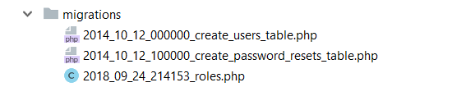

1. **Cópialos y pégalos en tu nuevo proyecto.**

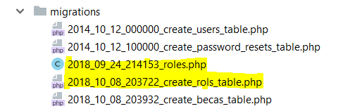

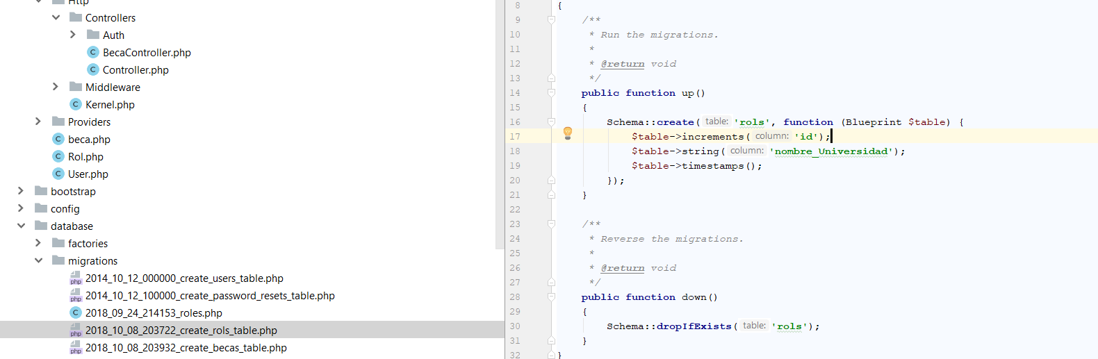

1. Repite el procedimiento para el resto de los esquemas y guarda los archivos.

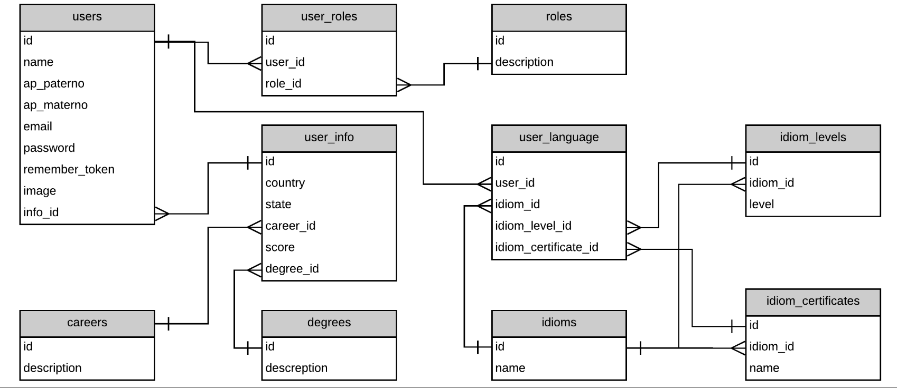

1. Prende los servicios web y de BD para XAMPP.
2. **Ejecuta el siguiente comando de artisan**

**php artisan migrate:fresh**

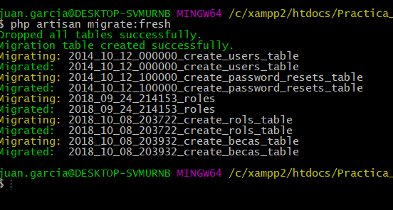

1. Explica ¿Qué ocurrió al ejecutar dicho comando?

|  |
| --- |
| Se migraron todas las tablas creadas en GIT |

1. **Haz una impresión de pantalla de las nuevas tablas que se crearon con los nuevos esquemas actualizados**

|  |
| --- |
|  |

1. **Inserta 2 registros desde el gestor de BD “phpMyAdmin” en las tablas creadas. Revisa el ejemplo.**

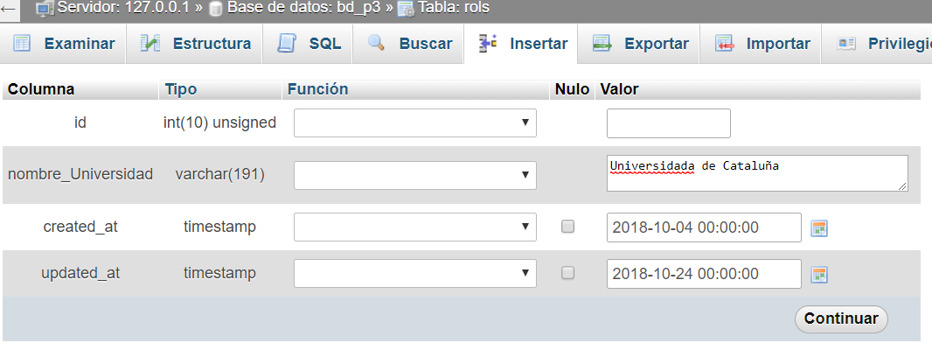

1. **Ejecuta el siguiente comando en GITBash**

**php artisan tinker**

1. **Observa que se cambia el prompt para aceptar comandos Shell. Ejecuta el siguiente comando de Tinker**

**Rol::All()**

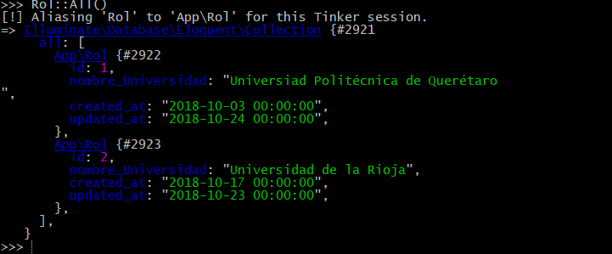

1. **Responde ¿Qué es el formato JSON?**

|  |
| --- |
| Es un archivo de texto ligero para el intercambio de datos |

1. **Anexa la visualización de las demás tablas.**

|  |  |
| --- | --- |
| **Tabla** | **Visualización de datos JSON (Tinker)** |
| **user** |  |
| **user_roles** |  |
| **roles** |  |
| **careers** |  |
| **user_info** |  |
| **degrees** |  |
| **user_language** |  |
| **idioms** |  |
| **idiom_levels** |  |
| **idiom_certificates** |  |

1. **Ahora modifiquemos el controlador para mostrar la misma información en web, tal y como se muestra a continuación. Tomaré como ejemplo la visualización de la tabla “rols”:**

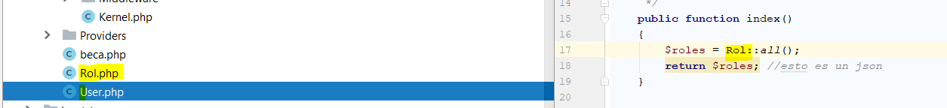

**NOTA: Si no se ha creado el controlador, puedes ejecutar el comando de**

**php artisan make:controler nombre_controlador -r para crear uno**

1. **Ahora ve a tu carpeta de “routes/web.php” y anexa la siguiente ruta que apunte a tu controlador y a su función de index(), que es la mostrará los datos JSON en web. Tomaré como ejemplo la ruta para la tabla “rols”:**



1. **Investiga ¿Cuáles son los parámetros de una función para apuntar hacia la función restful de un controlador?**

|  |
| --- |
| El nombredel controlador y la ruta |

1. **Ejecuta el siguiente comando de artisan**

**php artisan serv**

1. **Revisa en un explorador la ruta que configuraste y anexa los resultados de todas las tablas. En caso de que no haya datos, agrega dos datos por tabla.**

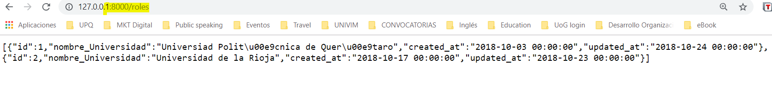

|  |  |
| --- | --- |
| **Tabla** | **Visualización de datos JSON (Web)** |
| **user** |  |
| **user_roles** |  |
| **roles** |  |
| **careers** |  |
| **user_info** |  |
| Idiom |  |
| Idiom_level |  |
| Idiom_certificate |  |
| **degrees** |  |
| **user_language** |  |

1. **Investiga ¿Cuáles son los parámetros de una función para apuntar hacia la función restful de un controlador?**

|  |
| --- |
| El nombre del controlador y de la ruta |

1. **Crea ahora una vista de tipo blade para visualizar los datos con formato. Para ello, en la carpeta de vistas, crea una subcarpeta por cada tabla creada. Yo tomaré como ejemplo la tabla “Rols”. Crearé una Carpeta llamada “Roles”**

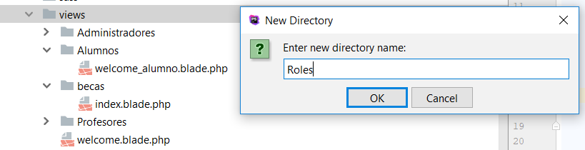

1. **Crea un archivo de tipo blade llamado “index”.**

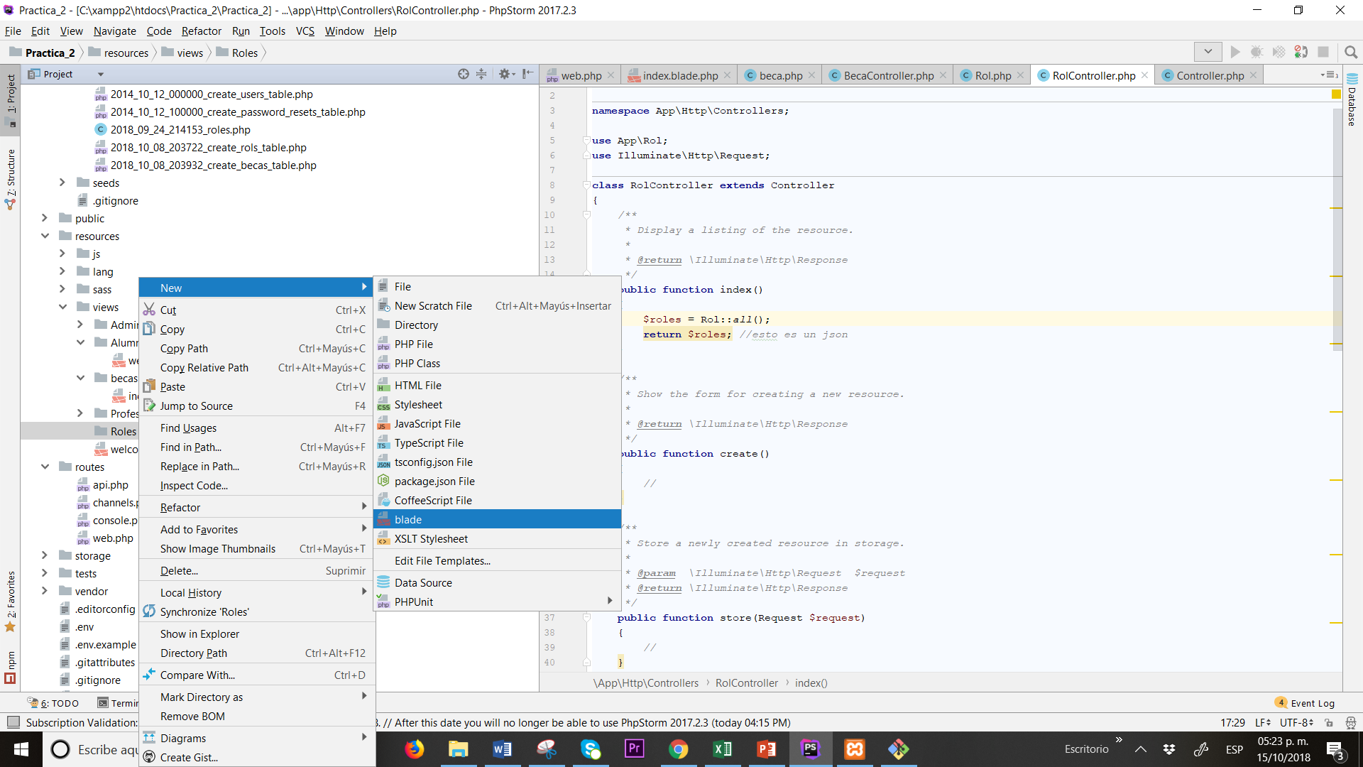

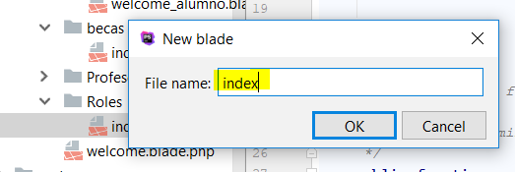

1. **Descarga la plantilla que se encuentra en la siguiente liga:**

[**http://www.aulavirtualupq.mx/backup/mod/resource/view.php?id=1945**](http://www.aulavirtualupq.mx/backup/mod/resource/view.php?id=1945)

**|**

1. **Copia y pega el código dentro de tu archivo .blade.php**
2. **Modifíca los encabezados </th> y completa el ciclo php para mostrar toda la lista de roles como se muestra en pantalla. No olvides que los campos deben ser igual que los encabezados y atributos del arreglo.**

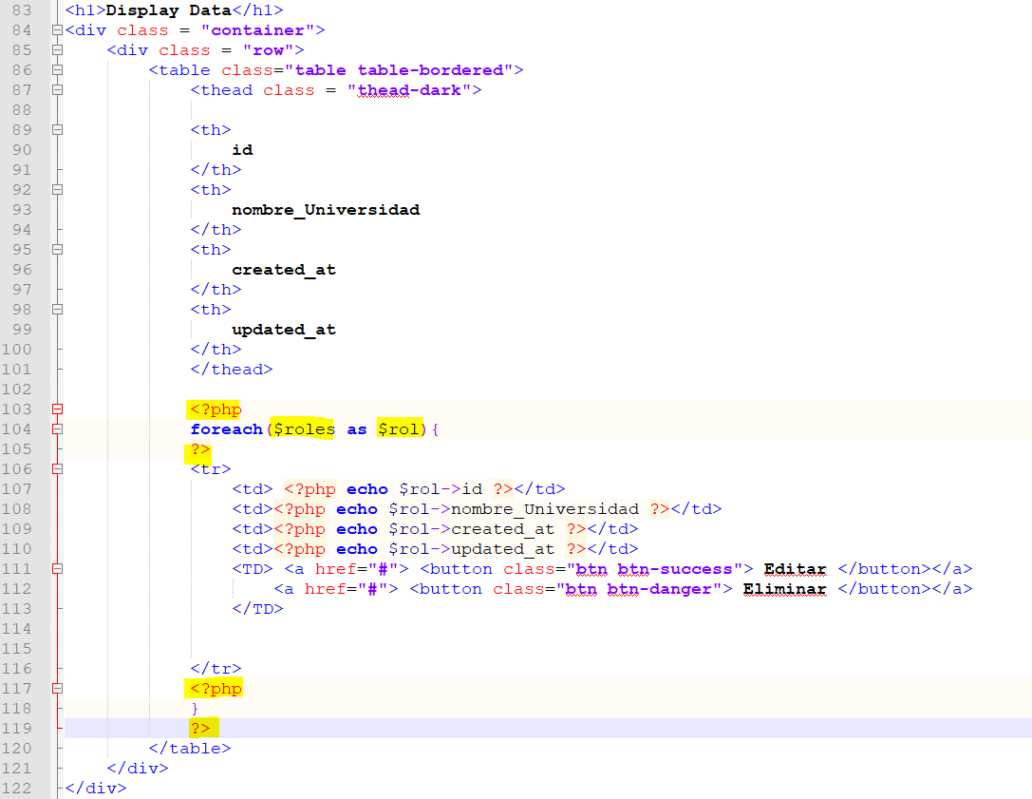

1. **Modifica tu controlador para que muestre la vista que acabas de crear. Para eso implementa el siguiente código. Utilizaré el ejemplo del archivo Roles_Controller**

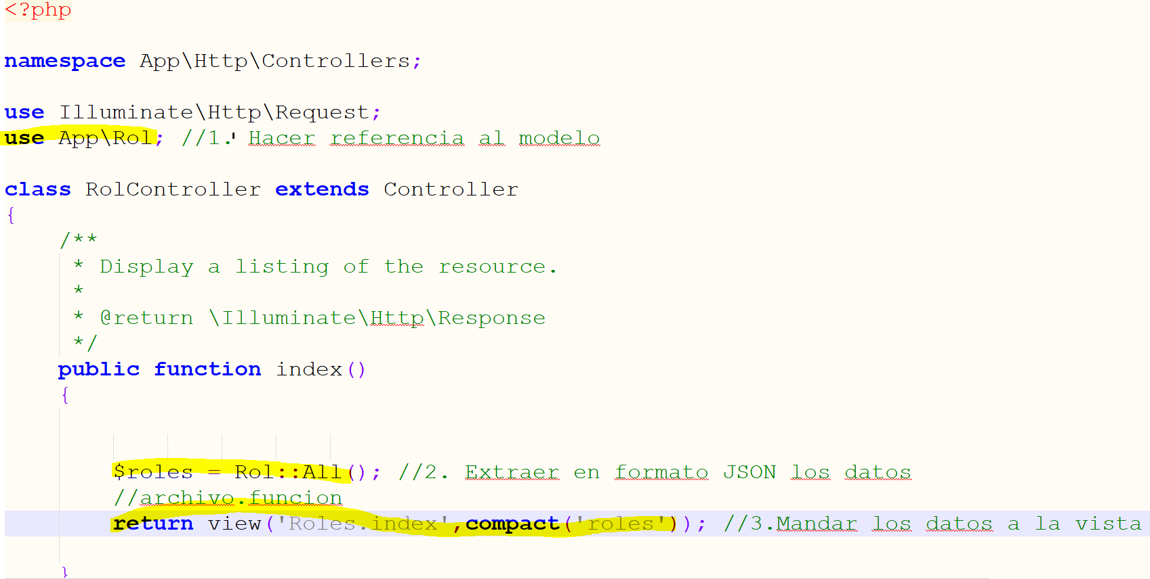

1. **Investiga y explica los parámetros que requiere el return view();**

|  |
| --- |
| La carpeta donde se encuentra la ruta, el archivo Blade y el nombre de la ruta |

1. **Crea una nueva ruta que direccione a la vista que acabas de crear:**



1. **Visualiza el resultado.**

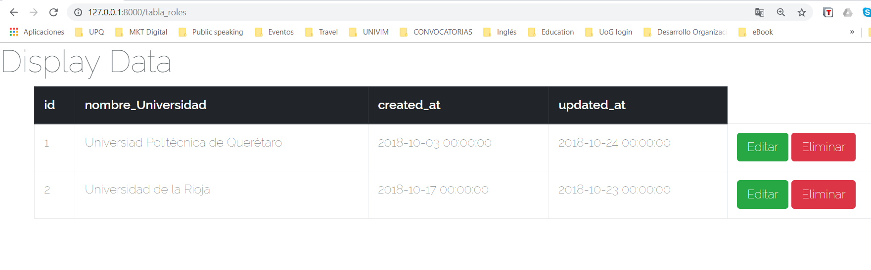

1. **Repite el pocedimiento para el resto de las tablas**

|  |  |
| --- | --- |
| **Tabla** | **Visualización de datos JSON (Tabla Web)** |
| **user** |  |
| **user_roles** |  |
| **roles** |  |
| **careers** |  |
| **user_info** |  |
| **degrees** |  |
| Idiom |  |
| Idiom_level |  |
| Idiom_certificate |  |
| **user_language** |  |

**SUBE TU PRÁCTICA.**

**CONCLUSIÓN**

1. Responde a la siguiente pregunta
   1. ¿Qué aprendizaje nuevo obtuviste de estas prácticas?

|  |
| --- |
| crear modelos vistas controladores y emigrarlas a mysql |

* 1. ¿Qué concluyes sobre la práctica? ¿Qué dudas o conocimientos hay que reforzar?

|  |
| --- |
| Mayor dominio sobre laravel |

Referencias

https://laravel-news.com/laravel-5-4-key-too-long-error